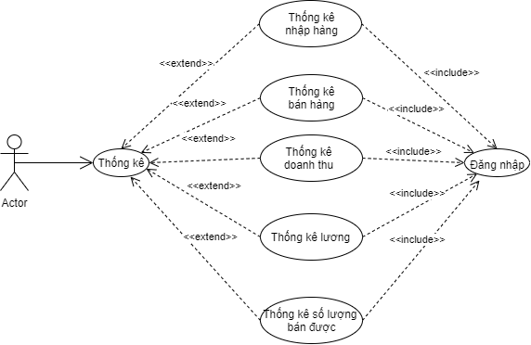

|  |  |
| --- | --- |
| Tên use case | Quản lý thống kê |
| Tác nhân | Quản lý |
| Tóm tắt | Use Case này cho người quản lý thống kê số lượng doanh thu, bán hàng, nhập hàng, số lượng hàng bán được, lương của cửa hàng. |
| Điều kiện tiên quyết | Quyền admin |
| Kết quả | 1. Nếu thành công: Dữ liệu sẽ được thống kê và vẽ thành biểu đồ cột  2. Nếu thất bại: Thì trở lại như ban đầu |
| Kịch bản chính | Không có |
| Kịch bản phụ | Không có |